Protokoll

Sitzungsprotokoll zum Projekt Snake the Game vom 17.05.2017

Anwesende: Dominik Reindl, Elektroniker, Projektleiter
Diogo Abreu, Elektroniker, Teammitglied
Ioannis Christodoulakis Elektroniker, Teammitglied
Noah Eggenberger. Informatiker, Ressource

Abwesende: -

Protokollführer: Reindl Dominik

Traktanden:

1. | Datenstruktur für Spiellogik mit Informatiker besprechen / abnehmen
2.  3. | Datumfestlegung Fertigstellung der Software von der Spiellogik  Definierte Testfälle mit Informatiker besprechen / abnehmen

1. Datenstruktur für Spiellogik mit Informatiker besprechen / abnehmen | Verantwortlich | Datum
Wir haben die Datenstruktur der Spiellogik mit Noah durchgearbeitet.  Es gab eine Anpassung bei der Grösse des Arrays welches wir festgelegt haben. Anstatt ein Array der Grösse 16 x 8, wird es noch eine Reihe an jeder Seite angefügt so, dass es ein Raster von 18 x 10 ergibt. Mit diesem Array ist es für Noah einfacher die Spielelogik zu programmieren.  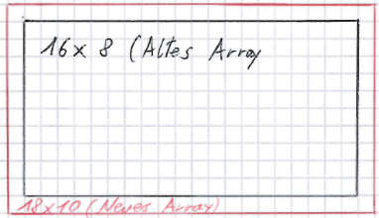  Zusätzlich wurde besprochen, dass nach Spielende zwei Zahlen auf der Matrix angezeigt werden sollen, welche die gesammelte Punktzahl ersichtlich machen. Die Zahl wird nach Spielende in der Spiellogik im Array eingespeist.  Entscheid: Array wird vergrössert auf 18 x 10. | Noah Eggenberger,  Dominik Reindl,  Diogo Abreu | 17.05.17
2. Datumfestlegung Fertigstellung der Software von der Spiellogik
Wir bekommen von Noah die Spiellogik auf Sketch (Code für Arduino) mit der besprochenen Struktur am Abend vom 17.05.2017.  Sollte dieser Termin nicht einhaltbar sein, so wird sich Noah früh möglichst bei uns melden.  Entscheid: Abgabe Spiellogik 17.05.17 (Abend) | Noah Eggenberger | 17.05.17
3. Definierte Testfälle mit Informatiker besprechen / abnehmen
Wir haben unsere definierten Testfälle mit Noah besprochen, da er unsere Spiellogik programmiert. Die Testfälle haben wir in unserer Dokumentation definiert.  Entscheid: Testfälle wurden abgenommen. | Noah Eggenberger,  Dominik Reindl,  Diogo Abreu | 17.05.17
Zug, 17. Mai 2017

Protokollführer: Reindl Dominik
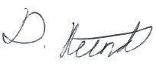

Unterschrift:

